* Banque filière PT **
Epreuve de Mathématiques I-B
Durée 4 h
Question préliminaire
Enoncer une condition nécessaire et suffisante pour qu'une matrice carrée à coefficients réels soit diagonalisable dans $R$.
Partie I: Algorithme de Babylone
On considère les suites réelles ${\left(u_{n}\right)}_{n∈N}$ et ${\left(v_{n}\right)}_{n∈N}$ définies par $u_{0}=v_{0}=1$ et la formule de récurrence:
$$∀n∈N, \left\{\begin{matrix}u_{n+1}=u_{n}+2v_{n} \\ v_{n+1}=u_{n}+v_{n}\end{matrix}\right.$$
Pour tout $n∈N$, on pose $ρ_{n}=\left({u_{n} \atop v_{n}}\right)$.
- Déterminer l'unique matrice $A$ telle que l'on ait, pour tout $n∈N$, la relation: $ρ_{n+1}=Aρ_{n}$.
- Quelles sont les valeurs propres de $A$ ?
La matrice $A$ est-elle diagonalisable dans $R$ ?
3. Montrer que $u_{n}$ et $v_{n}$ sont strictement positifs pour tout entier $n$.
4. Montrer que, pour tout $n∈N$, on a les deux inégalités:
$$\frac{u_{n}}{v_{n}}≥1, \text{ et } \left|\frac{u_{n+1}}{v_{n+1}}−\sqrt{2}\right|<\frac{1}{2}\left|\frac{u_{n}}{v_{n}}−\sqrt{2}\right|.$$
- La suite ${\left(\frac{u_{n}}{v_{n}}\right)}_{n∈N}$ a-t-elle une limite ? Quelle est cette limite ?
- Proposer une méthode d'approximation de $\sqrt{2}$ à ${10}^{−2}$ près, puis à ${10}^{−4}$ près.
Partie II: Etude d'une réaction chimique
L'hydrogène et l'oxygène réagissent suivant la formule
$$2H_{2}+O_{2}⟶2H_{2}O.$$
En fait, cette réaction est le résultat de la combinaisons de plusieurs réactions faisant intervenir notamment les radicaux $H^{+},O^{2−}$ et ${OH}^{−}$. Pour simplifier l'étude, on suppose que seules les trois réactions suivantes ont lieu:
$$\begin{matrix}O^{2−}+H_{2} & ⟶{OH}^{−}+H^{+} \\ OH+H_{2} & ⟶H_{2}O+H^{+} \\ H^{+}+O_{2} & ⟶{OH}^{−}+O^{2−}\end{matrix}$$
On suppose aussi que ces trois réactions sont simultanées et ont la même vitesse. On prend comme unité de temps la durée commune de ces trois réactions. On part à l'instant $n=0$ d'un seul radical $O^{2−}$, d'aucun radical $H^{+}$, d'aucun radical $OH^{−}$, et d'un nombre illimité de molécules d'hydrogène ( $H_{2}$ ) et d'oxygène ( $O_{2}$ ).
A l'instant $n=1$, il n'y a plus de radical $O^{2−}$ et il a été produit un radical $OH^{−}$et un radical $H^{+}$. On note $o_{n},(oh)_{n}$ et $h_{n}$ le nombre de radicaux $O^{2−},OH^{−}$et $H^{+}$présents à l'instant $n$.
A l'instant $n+1$, on suppose que tous les radicaux qui étaient présents à l'instant $n$ ont réagi selon les trois réactions écrites. Ainsi $o_{n+1},(oh)_{n+1}$ et $h_{n+1}$ désignent aussi le nombre de radicaux $O^{2−},{OH}^{−}$et $H^{+}$créés entre l'instant $n$ et l'instant $n+1$.
On pose $ρ_{n}=\left(\begin{matrix}o_{n} \\ (oh)_{n} \\ h_{n}\end{matrix}\right)$.
- Calculer $ρ_{0},ρ_{1}$ et $ρ_{2}$. Vérifier que $ρ_{3}$ est égal à $\left(\begin{matrix}1 \\ 2 \\ 2\end{matrix}\right)$.
- Déterminer l'unique matrice $A$ telle que, pour tout $n∈N$, on ait: $ρ_{n+1}=Aρ_{n}$.
- Montrer que $o_{n}$ peut être écrit, pour tout $n≥0$, sous la forme:
$$o_{n}=α(−1)^{n}+β{\left(\frac{1−\sqrt{5}}{2}\right)}^{n}+γ{\left(\frac{1+\sqrt{5}}{2}\right)}^{n}$$
où $α,β$ et $γ$ sont des constantes réelles.
4. Montrer que $γ$ n'est pas nulle. Quel est son signe?
5. La suite ${\left(o_{n}\right)}_{n∈N}$ admet-elle une limite? Si oui, préciser laquelle.
Partie III: Diffusion d'un gaz
Dans toute cette partie, nous considérons la matrice
$$A=\left(\begin{matrix}1/3 & 1/2 & 0 & 0 \\ 1/2 & 1/3 & 0 & 0 \\ 1/6 & 0 & 1 & 0 \\ 0 & 1/6 & 0 & 1\end{matrix}\right)$$
- Nous dirons qu'une suite de matrices ${\left(B_{n}=\left(b_{ij}(n)\right)\right)}_{n∈N}$ à coefficients réels converge vers une matrice $B=\left(b_{ij}\right)$ si, pour tous $i$ et $j$ fixés, chaque suite réelle ${\left(b_{ij}(n)\right)}_{n∈N}$ converge vers $b_{ij}$ quand $n$ tend vers $+∞$.
Soit $P$ une matrice. Montrer que si ${\left(B_{n}\right)}_{n∈N}$ converge vers $B$, alors ${\left(PB_{n}\right)}_{n∈N}$ converge vers $PB$ et ${\left(B_{n}P\right)}_{n∈N}$ converge vers $BP$.
- On note $Q=\left(\begin{matrix}1/3 & 1/2 \\ 1/2 & 1/3\end{matrix}\right),I=\left(\begin{matrix}1 & 0 \\ 0 & 1\end{matrix}\right)$ et $R=\frac{1}{6}I$.
Montrer que $\lim_{n→∞} Q^{n}$ égale 0.
3. Sans calculer $(I−Q)^{−1}$, montrer que $I−Q$ est inversible puis démontrer la relation suivante:
$$\lim_{n→∞} \left(I+Q+Q^{2}+⋯+Q^{n}\right)=(I−Q)^{−1}.$$
- Calculer $\lim_{n→∞} A^{n}$.
- Le schéma ci-dessous représente quatre réservoirs $R_{1},R_{2},R_{3}$ et $R_{4}$ contenant un même gaz.
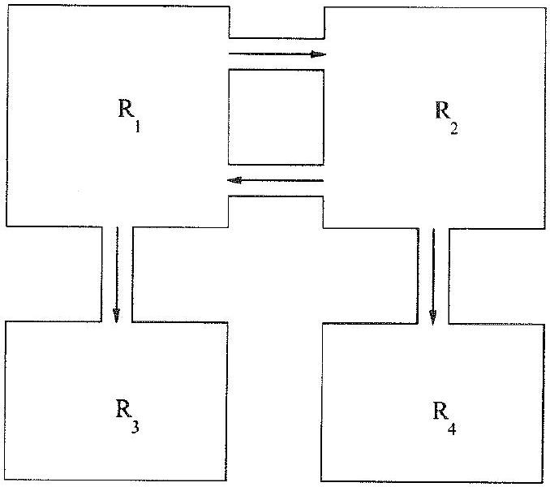
Les "tuyaux" reliant les différents réservoirs schématisent en fait des membranes semi-perméables qui ne laissent passer le gaz que dans le sens indiqué par la flèche.
Après une heure de fonctionnement, on constate que la moitié du gaz initialement contenu dans $R_{1}$ est passé de $R_{1}$ à $R_{2}$ et qu'un sixième du gaz initialement contenu dans $R_{1}$ s'est écoulé dans $R_{3}$. De même, la moitié du gaz initialement contenu dans $R_{2}$ est passé dans $R_{1}$ et un sixième du gaz initialement contenu dans $R_{2}$ s'est écoulé dans $R_{4}$.
On introduit à l'instant $t=0$ un litre de gaz dans le réservoir $R_{1}$ et on laisse le système évoluer librement pendant un temps infini. La répartition du gaz dans les réservoirs a-t-elle une limite? Quelle est cette limite?
Partie IV: Un cas plus général
Dans cette partie, on fixe une base de $R^{d},d>1$. On convient de noter de la même façon un vecteur de $R^{d}$ et la matrice colonne à $d$ lignes associée à ce vecteur. Pour toute matrice $M$, on note $^{t}M$ la matrice transposée. On désigne par $A$ une matrice carrée d'ordre $d$ à coefficients réels.
- Montrer que si $λ$ est valeur propre de $A$, alors $λ$ est aussi valeur propre de $^{t}A$.
- Soit $x$ un vecteur propre de $A$ associé à la valeur propre $λ$ et soit $y$ un vecteur propre de $^{t}A$ associé à la valeur propre $μ$. Montrer, pour $λ$ et $μ$ distincts, la relation $^{t}yx=0$. Indication: on pourra calculer de deux façons différentes la quantité $^{t}yAx$.
- On suppose désormais que $A$ possède $d$ valeurs propres distinctes notées $λ_{1},λ_{2},…,λ_{d}$ et vérifiant $\left|λ_{1}\right|>\left|λ_{2}\right|>⋯>\left|λ_{d}\right|$.
On note $x_{i}$ un vecteur propre de $A$ associé à la valeur propre $λ_{i}$ et $y_{i}$ un vecteur propre de $^{t}A$ associé à cette même valeur propre.
(a) Montrer que $(x,y)⟼ ^{t}yx$ définit un produit scalaire sur $R^{d}$.
(b) Montrer que la famille $\left(x_{1},…,x_{d}\right)$ est une base de $R^{d}$.
(c) En déduire que l'on peut choisir la famille $\left(y_{1},…,y_{d}\right)$ de sorte que $^{t}y_{i}x_{i}=1$ pour tout $i,1≤i≤d$.
Dans toute la suite, on supposera que ce choix a été fait.
- Pour tout $i,1≤i≤d$, on définit la matrice carrée $A_{i}$ d'ordre $d$ par $A_{i}=x_{i} ^{t}y_{i}$. Montrer que, pour $i≠j$, la matrice $A_{i}A_{j}$ est la matrice nulle et que pour tout $i,1≤i≤d$, on a la relation $A_{i}^{2}=A_{i}$.
- On note $I$ la matrice identité d'ordre $d$. Montrer les deux relations: $\sum_{i=1}^{d}{ }A_{i}=I,\sum_{i=1}^{d}{ }λ_{i}A_{i}=A$. Indication: on rappelle que ( $x_{1},…,x_{d}$ ) est une base de $R^{d}$.
- Calculer $A^{n}$ en fonction des $A_{i}$.
- Calculer $\lim_{n→∞} \frac{1}{λ_{1}^{n}}A^{n}$.
- Dans quels cas la suite de matrices ${\left(A^{n}\right)}_{n∈N}$ converge-t-elle? Calculer alors $\lim_{n→∞} A^{n}$.
- Retrouver, à l'aide de ces résultats, certains des résultats des parties I et II.
Partie V : Etude d'une population
Une certaine espèce d'insectes se comporte de la manière suivante:
- la moitié des insectes meurent dans leur première année,
- chaque survivant à cette première année donne naissance à un descendant au cours de sa seconde année,
- un quart de ces survivants atteignent la troisième année,
- chaque insecte ayant atteint la troisième année donne naissance à un descendant au cours de cette troisième année,
- aucun insecte ne vit plus de trois ans.
On part d'une population comportant 1000 insectes de première année, 1000 de seconde année et 1000 de troisième année. On note $a_{n},b_{n},c_{n}$ le nombre d'insectes respectivement de première, de seconde et de troisième année après $n$ années. Pouvez-vous étudier, à l'aide des résultats de la partie IV, l'effectif de la population quand $n$ tend vers l'infini?

